**912938 – Sada aktivit s kódovacím robotem**

**Návod**

**Co je kódování a jak funguje?**

Programování neboli kódování je jazyk, kterým komunikujeme s počítači. Když naprogramujete Botleyho pomocí kódovacího ovladače, zapojíte se do základní formy „kódování“. Spojení příkazů pro řízení Botleyho je skvělý způsob, jak začít s kódováním. Proč je tedy učení kódovacího jazyka tak důležité?   
  
  
**Protože pomáhá učit a povzbuzovat tyto dovednosti:**  
  
1. Základní pojmy kódování  
2. Pokročilé koncepty kódování, jako je logika jestliže/pak  
3. Kritické myšlení  
4. Prostorové pojmy  
5. Sekvenční logika  
6. Spolupráce a týmová práce

**Sada obsahuje:**  
• 1 robot Botley 2.0.  
• 1 programovací ovladač  
• 2 sady odnímatelných čelná desky s rameny  
• 6 kódovacích desek  
• 40 kódovacích karet

• doplňky: 12 kostek, 8 tyčinek, 2 kužely, 2 vlajky, 2 míčky, 1 puk, 1 arch samolepek svítících ve tmě  
  
  
  
  
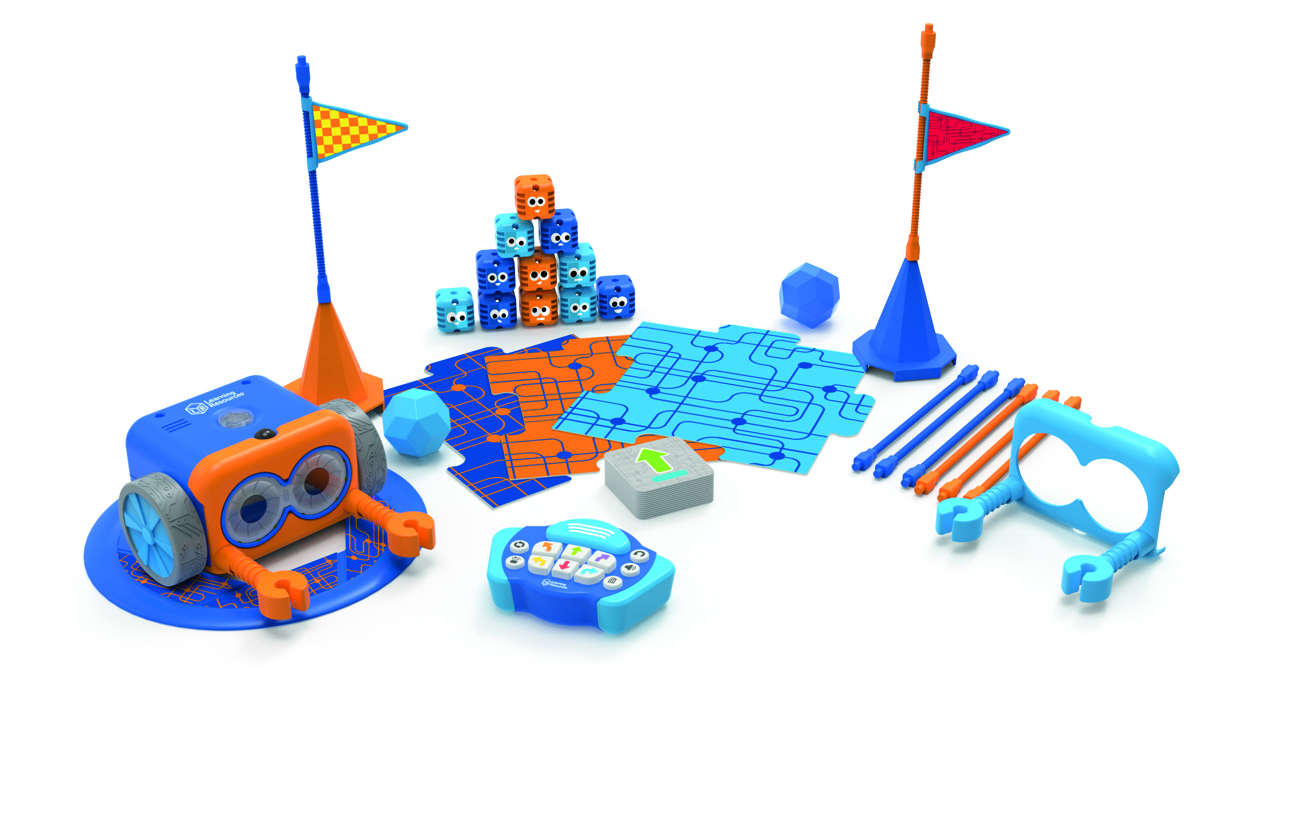

**Základní funkce robota Botley**

|  |  |
| --- | --- |
| **POWER** (napájení)   - posunutím tohoto přepínače přepínáte mezi:  •OFF – vypnuto  • CODE – kódování   • LINE-following – sledování    **STOP** (zastavení)  - při stisknutí tohoto tlačítka se robot zastaví |  |

**Použití programovacího ovladače**

Botleyho můžete naprogramovat pomocí programovacího ovladače. Stisknutím těchto tlačítek zadejte příkazy a poté stiskněte tlačítko **PŘENOS.  
  
Funkce jednotlivých tlačítek**  
  
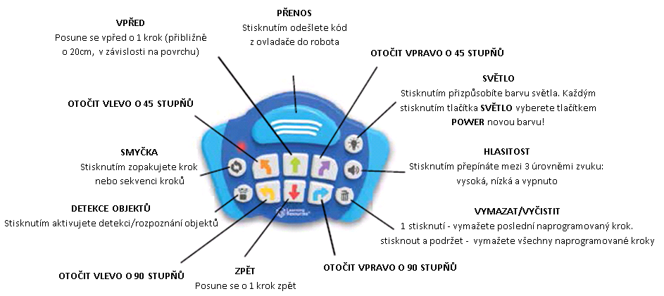

**Baterie**  
  
Botley vyžaduje 3ks baterie AAA.   
Dálkový ovladač vyžaduje 2 ks baterie AAA.   
Postupujte podle pokynů pro instalaci baterie na následujících stranách návodu.   
  
**Poznámka**: Když jsou baterie vybité, Botley bude opakovaně pípat a jeho funkčnost bude omezena.

**Začínáme kódovat!**

Když je robot v režimu **CODE,** představuje stisknutí každého tlačítka se šipkou, krok ve vaší kódovací sekvenci. Když odešlete svůj kód, Botley provede všechny kroky přesně v pořadí, jak jste si sami určili. Světla na přední straně Botleyho budou na začátku každého kroku svítit. Při dokončení kódovací sekvence se robot zastaví a vydá zvuk.  
  
Po stisknutí tlačítka **STOP** se robot zastaví. Tlačítko se nachází na horní straně robota.   
  
Pokud ponecháte robota po dobu 5 minut v nečinnosti, tak se vypne. Stisknutím prostředního tlačítka na horní straně Botley ho opět probudíte.  
  
  
**Začněte jednoduchým programem. Zkuste to:**

1. Posuňte přepínač na spodní straně Botley do polohy **CODE**.  
2. Položte Botleyho na podlahu (nejlépe funguje na tvrdých površích).  
3. Stiskněte šipku **VPŘED** na kófovacím ovládaní.  
4. Namiřte dálkový kódovací ovladač na Botley a stiskněte tlačítko **PŘENOS**.  
5. Botley se rozsvítí, vydá zvuk označující přenos programu a posune se o 1 krok vpřed.  
  
  
**Poznámka:** Pokud po stisknutí tlačítka přenosu a uslyšíte negativní zvuk:  
  
• Stiskněte znovu tlačítko **PŘENOS**. (Program znovu nezadávejte – je uložen v paměti ovladače, dokud jej nevymažete.)  
• Zkontrolujte, zda je tlačítko na spodní straně Botleyho v poloze **CODE**.  
• Zkontrolujte osvětlení ve vašem okolí. Jasné světlo může ovlivnit způsob, jakým programovací ovladač funguje.   
• Namiřte ovladač přímo na Botleyho.  
• Přibližte programovací ovladač k Botleymu.  
  
  
**Nyní zkuste delší program:**

1. Stiskněte a podržte **VYMAZAT** pro smazání starého programu.  
2. Zadejte následující sekvenci: **VPŘED, VPŘED, VPRAVO O 90°, VPRAVO O 90°, VPŘED**  
3. Stiskněte tlačítko **PŘENOS** a Botley provede program.   
  
  
**Tipy:**

1. Botleyho kdykoli **ZASTAVTE** stisknutím středního tlačítka na jeho horní straně.  
2. V závislosti na osvětlení můžete vysílat program ze vzdálenosti 2 metrů. Botley funguje nejlépe při běžném osvětlení místnosti. Jasné světlo bude rušit přenos.  
3. Jakmile Botley dokončí program, můžete přidat další kroky tak, že je zadáte do program. ovladače. Když stisknete tlačítko **PŘENOS**, Botley restartuje program od začátku a na konci přidá další kroky.  
4. Botley může provádět sekvence až o 150 krocích! Pokud zadáte naprogramovanou sekvenci, která přesahuje 150 kroků, uslyšíte zvuk oznamující dosažení maximálního možného limitu kroku.

**Smyčky**

Profesionální programátoři a kodéři se snaží pracovat co nejefektivněji. Jedním ze způsobů, jak toho dosáhnout, je opakování sekvence kroků pomocí tlačítka **SMYČKA**. Provedení úkolu v co nejmenším počtu kroků je skvělý způsob, jak zefektivnit váš kód. Pokaždé, když stisknete tlačítko **SMYČKA**, Botley zopakuje tuto sekvenci.  
  
**Zkuste toto (v režimu CODE):**

1. Stiskněte a podržte tlačítko **VYMAZAT** pro smazání starého programu.  
2. Stiskněte znovu **VYMAZAT, VPRAVO O 90°, VPRAVO O 90°, VPRAVO O 90°, VPRAVO O 90°, SMYČKA**, (pro opakování kroků).  
3. Stiskněte **PŘENOS**.   
 Botley předvede dvě 360° otočky (2x se úplně otočí).  
  
  
**Nyní přidejte smyčku doprostřed programu:**

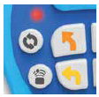1. Stiskněte a podržte tlačítko **VYMAZAT** pro smazání starého programu.  
2. Zadejte následující sekvenci: **VPŘED, SMYČKA, VPRAVO O 90°, VLEVO O 90°, SMYČKA, SMYČKA, ZPĚT.**  
3. Stiskněte **PŘENOS** a Botley spustí program.  
  
Tlačítko **SMYČKA** můžete použít tolikrát, kolikrát chcete, pokud nepřekročíte maximální počet kroků.  
  
  
**Detekce objektů a programování „Pokud/pak“**  
  
„Pokud/pak“ programování je způsob, jak naučit roboty, jak se chovat v určitých podmínkách. Roboty lze naprogramovat tak, aby používali senzory k interakci s okolním světem. Botley má senzor detekce objektů, který může Botleymu pomoci „vidět“ objekty v jeho cestě. Použití Botleyho senzoru je skvělý způsob, jak se dozvědět o programování „Pokud/pak“.  
  
  
**Zkuste toto (v režimu CODE):**  
  
1. Umístěte předmět asi 25cm přímo před Botleyho.  
2. Stiskněte a podržte tlačítko **VYMAZAT** pro smazání starého programu.  
3. Zadejte následující sekvenci: **VPŘED, VPŘED, VPŘED**.  
4. Stiskněte tlačítko **DETEKCE OBJEKTŮ**. Uslyšíte zvuk a červená kontrolka   
na program. ovladači zůstane svítit, což znamená, že je senzor DO zapnutý.  
5. Dále zadejte, co chcete, aby BOTLEY udělal, pokud „vidí“ předmět ve své cestě   
 – zkuste **VPRAVO O 90°, VPŘED, VLEVO O 90°.**  
6. Stiskněte **PŘENOS.**

Botley provede sekvenci. POKUD Botley „vidí“ předmět ve své cestě, PAK provede alternativní sekvenci. Botley poté dokončí původní sekvenci.

**Poznámka:** Botleyho senzor DETEKCE OBJEKTŮ je mezi jeho očima. Detekuje pouze předměty, které jsou přímo před ním a jsou alespoň 5 cm vysoké a 6,5cm široké. Pokud Botley „nevidí“ předmět před sebou, zkontrolujte následující:   
  
• Je tlačítko **na** spodní straně Botley v poloze **CODE**?  
• Je zapnutý senzor **DETEKCE OBJEKTŮ** (měla by svítit červená kontrolka na programátoru)?  
• Není objekt příliš malý?  
• Je objekt přímo před Botley?  
• Je osvětlení příliš jasné? Botley funguje nejlépe při běžném osvětlení místnosti. Výkon Botleyho může být nekonzistentní při velmi jasném slunečním světle  
  
**Poznámka:** Botley se nepohne dopředu, když „vidí“ předmět. Bude jen troubit, dokud mu předmět neuhnete z cesty.  
  
  
**Botleyho světelný senzor**

Botley má vestavěný světelný senzor. Ve tmě se Botleyho oči rozzáří! Stisknutím tlačítka **SVĚTLO** a přizpůsobíte barvu Botleyho světel. Každé stisknutí tlačítka **SVĚTLO** vybere novou barvu!  
  
  
**Světelná show - Kódování podle barev! (v režimu CODE)**

Stiskněte a podržte tlačítko **SVĚTLO** na programovacím ovladači, dokud Botley nezahraje krátkou melodii. Nyní si můžete naprogramovat svou vlastní jedinečnou světelnou show.  
  
• Pomocí barevných tlačítek se šipkami naprogramujte pořadí barev. Stisknutím tlačítka **PŘENOS** spustíte světelnou show.  
• Botleyho oči se rozsvítí podle naprogramované sekvence barev, zatímco Botley tančí do rytmu.  
• Delší světelnou show vytvoříte stisknutím více barevných tlačítek se šipkami za sebou. Naprogramujte až 150 kroků!  
• Stisknutím a podržením tlačítko **VYMAZAT** a vymažete světelnou show. Stisknutím a podržením tlačítka **SVĚTLO** spustíte novou show.  
  
**Poznámka**: Pokud stisknete stejné tlačítko dvakrát za sebou, barva vydrží dvakrát tak dlouho.

**Botley říká! (v režimu CODE)**Botley miluje hraní her! Zkuste si zahrát hru Botley říká! V této hře se používají pouze klávesy se šipkami **VPŘED, ZPĚT, DOPRAVA O 90°, DOLEVA O 90°.**  
  
  
• Stiskněte a podržte na programovacím ovladači tlačítko **VYMAZAT**. Zadejte kód **VPŘED, V PRAVO O 90°, ZPĚT, VLEVO O 90°** a stiskněte tlačítko **PŘENOS** pro spuštění hry.

• Botley přehraje melodii a zabliká barvou (např. zelenou). Opakujte stisknutím odpovídajícího tlačítka **VPŘED** na programovacím ovladači a poté stiskněte **PŘENOS.** Použijte Botleyho oči jako průvodce. Pokud se například rozsvítí ČERVENĚ, stiskněte tlačítko s červenou šipkou na ovladači.

• Botley poté zahraje stejnou melodii plus jednu navíc. Opakujte vzor zpět k Botleymu a stiskněte **PŘENOS.**

• Pokud uděláte chybu, Botley zahájí novou hru.

• Pokud dokážete zopakovat 15 not v řadě ve správném pořadí, vyhráváte! Stiskněte a podržte **VYMAZAT** pro ukončení.  
  
 **Botley následuje černá čára (cestu)**

|  |
| --- |
| Botley má pod sebou speciální senzor, který mu umožňuje sledovat černou čáru. Přiložené desky mají na jedné straně natištěnou černou linku. Uspořádejte je tak, aby ji Botley mohl následovat. Všimněte si, že jakýkoli tmavý vzor nebo změna barvy ovlivní jeho pohyby, takže se ujistěte, že v blízkosti černé čáry nejsou žádné jiné změny barvy nebo povrchu. Uspořádejte desky takto:  Můžete také nakreslit svou vlastní cestu, kterou bude Botley sledovat. Použijte bílý papír a tlustý černý fix. Ručně nakreslené čáry, které musí být široké 4 až 10 mm a musí být plné černé!   **Příklad pro nakreslení cesty:**  **Začátek Botleyho cesty** |

Botley se otočí a vrátí se, až dosáhne konce.  
  
**Zkuste to:**

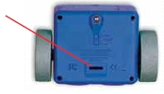1. Posuňte přepínač **POWER (napájení)** na spodní straně Botley do polohy **LINE**.  
2. Umístěte Botley na černou čáru. Senzor na spodní straně Botleyho musí být přímo nad černou čarou.  
3. Stisknutím prostředního tlačítka na horní části Botleyho těla, začne Botley sledovat čáru. Pokud se bude točit stále dokola, postrčte ho blíže k lince – až najde čáru, řekne „Á-ha“.  
4. Opětovným stisknutím prostředního tlačítka Botleyho zastavíte – nebo ho prostě zvedněte!

**Odnímatelná robotická ramena**

Botley je vybaven odnímatelnými robotickými rameny, které mu pomáhají plnit úkoly. Nasaďte mu přední masku a do ní zasaďte ramena.   
Botley nyní může pohybovat předměty. Postav bludiště a pokus se sestavit kód, který nasměruje Botleyho k přesunu předmětu z jednoho místa na druhé.  
  
*Poznámka: Funkce detekce objektu (DO) nebude fungovat správně, když jsou připojena odnímatelná ramena robota. Prosím odstraňte odnímatelná ramena robota při použití této funkce.*  
  
Přední maska také obsahuje posuvný kryt pro senzor světla. Posuňte spínač zpět, abyste zakryli Botleyho senzor. Nyní Botleyho oči zůstanou svítit!  
  
 **Kódovací karty**

Pomocí kódovacích karet můžete sledovat každý krok v kódu. Každá karta obsahuje směr nebo „krok“ k naprogramování Botley. Tyto karty jsou barevně sladěny tak, aby odpovídaly tlačítkům na programovacím ovladači. Doporučujeme seřadit kódovací karty vodorovně za sebou, aby se zrcadlil každý krok ve vašem kódu.

**Tajné kódy!**

Zadejte tyto sekvence na programovacím ovladači, abyste Botleyho přiměli provádět tajné triky! Před každým pokusem stiskněte **VYMAZAT**.

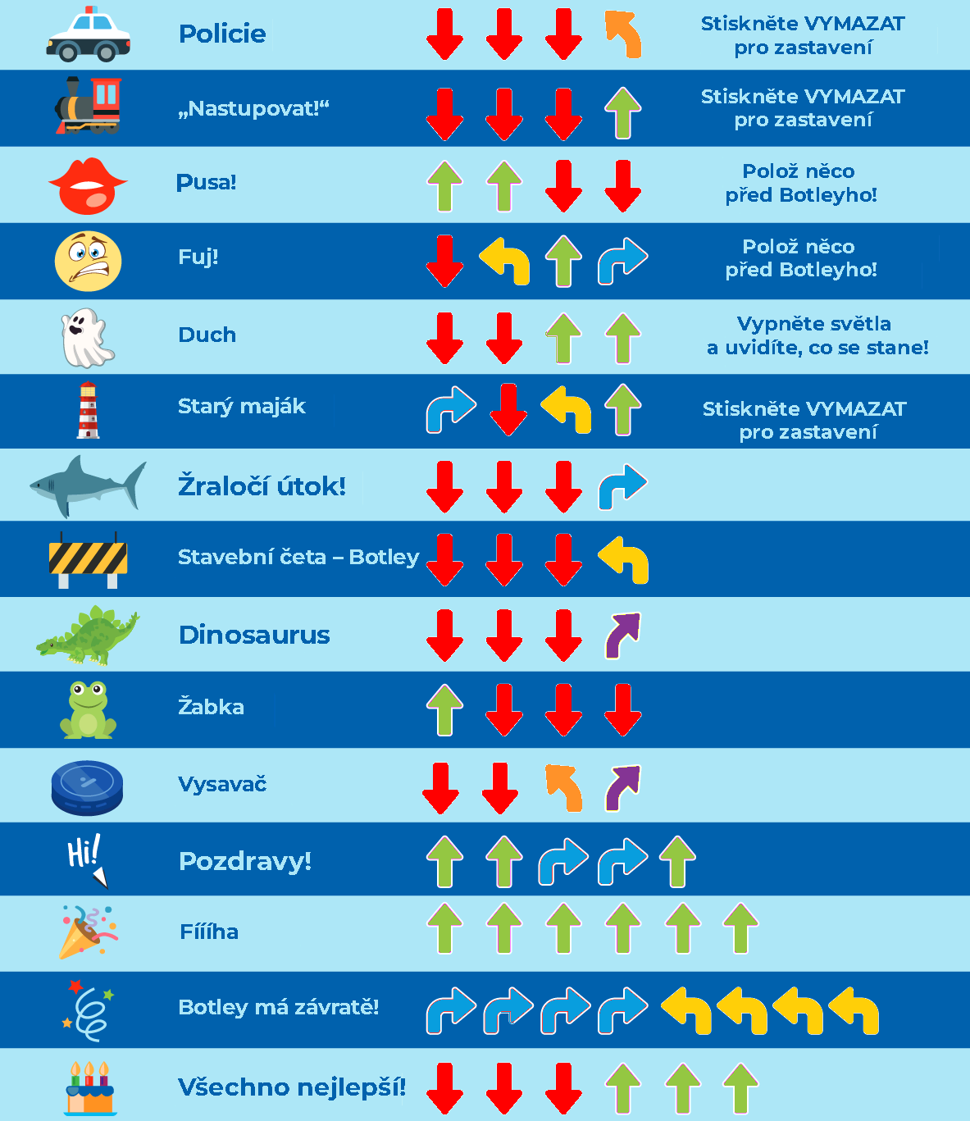

**Několik robotů Botley!**  
  
Abyste předešli napojení na jiného robota, musíte dálkový ovladač spárovat s vašim Botleyem!  
Je možné používat až 4 roboty najedou!  
  
Spárování s jedním robotem:

• Stiskněte a podržte tlačítko **VPŘED**, dokud neuslyšíte zvuk.  
• Nyní zadejte sekvenci čtyř tlačítek (např. **VPŘED, VPŘED, VPŘED, VPRAVO**).  
• Stiskněte **PŘENOS**.   
• Uslyšíte zvuk „fanfáry“. Nyní je váš programovací ovladač spárován pouze s jedním Botley a nelze jej použít k ovládání jiného.  
  
• Pomocí přiložených očíslovaných nálepek identifikujte každého robota a jeho programovací ovladač (např. umístěte 1 nálepku na Botleyho, tak na programovací ovladač ke kterému patří). Označení robotů tímto způsobem sníží zmatek a usnadní kódování.   
  
Poznámka: Při použití více robotů najednou se rozsah přenosu zmenší. Při přenosu kódu budete muset programovací ovladač trochu přiblížit k Botleymu.  
  
  
**Odstraňování problémů**

**Programovací ovladač/Přenos kódů**   
Pokud po stisknutí tlačítka **PŘENOS** uslyšíte negativní zvuk, zkuste následující:  
  
• Zkontrolujte osvětlení. Jasné světlo může ovlivnit způsob, jakým dálkový programátor funguje.  
• Namiřte programovací ovladač přímo na Botleyeho.  
• Přibližte dálkový ovladač k Botleymu.  
• Botleyho lze naprogramovat maximálně na 150 kroků. Ujistěte se, že naprogramovaná kódovací sekvence má 150 kroků nebo méně.  
• Botley se vypne po 5 minutách, pokud je nečinný. Stisknutím prostředního tlačítko na těle Botleyho a on se probudí. (Botley se čtyřikrát pokusí upoutat vaši pozornost, než se vypne.)  
• Ujistěte se, že jsou baterie správně vloženy.  
• Zkontrolujte, zda nic neblokuje čočku na ovladači nebo na horní části Botleyho.  
  
  
**Pohyby Botlyeho**

Pokud se Botley nepohybuje správně, zkontrolujte následující:  
  
• Ujistěte se, že se Botleyho kola mohou volně pohybovat a nic nebrání pohybu.  
• Botley se může pohybovat na různých površích, ale nejlépe funguje na hladkých, rovných površích, jako je dřevo nebo ploché dlaždice.  
• Nepoužívejte Botley v písku nebo vodě.  
• Ujistěte se, že jsou baterie správně vloženy.

**Detekce objektů**

Pokud Botley pomocí této funkce nedetekuje předměty nebo pracuje chybně, zkontrolujte následující:  
  
• Před použitím detekce objektů odstraňte odnímatelná ramena robota.  
• Pokud Botley „nevidí“ předmět, zkontrolujte jeho velikost a tvar. Předměty by měly být alespoň   
5 cm vysoké a 6,5 cm široké.  
• Když je zapnutádetekce objektů, Botley se nepohne dopředu, když „uvidí“ předmět – zůstane na místě a troubí, dokud mu předmět neuhnete z cesty. Zkuste přeprogramovat Botleyho, aby předmět obešel.  
  
  
**Tajné kódy**

• Může se stát, že zadáte sekvenci kroků, která odpovídá jednomu z tajných kódů uvedených na předchozí stránce. Pokud ano, Botley provede trik zahájený tajným kódem a přepíše ruční zadání.  
• Uvědomte si prosím, že tajný kód ducha bude fungovat pouze v případě, že je aktivován světelný senzor. Ujistěte se, že zhasnete světla!  
  
  
**Informace o bateriích**Když jsou baterie vybité, Botleyho bude opakovaně pípat. Chcete-li Botley nadále používat, vložte nové baterie.  
  
  
**Instalace nebo výměna baterií**

**VAROVÁNÍ!** Abyste předešli vytečení baterie, pečlivě dodržujte tyto pokyny. Nedodržení těchto pokynů může vést k úniku kyseliny z baterie, která může způsobit popáleniny, zranění osob a poškození majetku.  
  
**Vyžaduje: 5 x 1,5 V AAA baterie a křížový šroubovák**

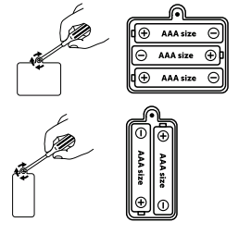• Botley vyžaduje 3ks baterie AAA. Dálkový ovladač vyžaduje 2 ks baterie AAA.  
• Baterie by měla instalovat nebo vyměňovat pouze dospělá osoba.  
  
• Na Botleym i na ovladači je přihrádka na baterie umístěna na zadní straně jednotky.  
• Při instalaci baterií nejprve uvolněte šroub pomocí křížového šroubováku a sejměte dvířka prostoru pro baterie. Vložte baterie, jak je uvedeno uvnitř přihrádky.  
• Nasaďte dvířka přihrádky a zajistěte je šroubem.

**Tipy pro péči a údržbu baterií**

• Vždy dodržujte pokyny výrobce hračky i baterií.  
• Nekombinujte alkalické a dobíjecí baterie.  
• Nekombinujte nové a použité baterie.  
• Vložte baterie se správnou polaritou. Kladný (+) a záporný (-) konec musí být vložen ve správném směru, jak je vyznačeno uvnitř přihrádky na baterie.  
• Nenabíjejte nedobíjecí baterie.  
• Nabíjecí baterie nabíjejte pouze pod dohledem dospělé osoby.  
• Před nabíjením vyjměte z hračky dobíjecí baterie.  
• Používejte pouze baterie stejného nebo ekvivalentního typu.  
• Nezkratujte napájecí svorky.  
• Vždy vyjměte slabé nebo vybité baterie z výrobku.  
• Pokud bude produkt delší dobu skladován, vyjměte baterie.  
• Skladujte při pokojové teplotě.  
• Při čištění otřete povrch jednotky suchým hadříkem.  
  
• Uschovejte si tyto pokyny pro budoucí použití.

**912938 – Sada aktivit s kódovacím robotem**

**Kódovací výzva**Níže uvedené úkoly s kódováním jsou navrženy tak, aby vás seznámily s kódováním Botleyho. Jsou očíslovány v pořadí podle obtížnosti. Prvních několik výzev je pro začínající kodéry, zatímco výzvy   
8 –10 skutečně prověří vaše kódovací dovednosti.

|  |  |
| --- | --- |
| **1. Základní příkazy**  Začněte na **modré desce** a naprogramujte Botleyho tak, aby se dostal k **oranžové desce**. | **2. Představení zatáček**  Začněte na **modré desce** a naprogramujte Botleyho, abyste se dostali k další **modré desce**. |

|  |  |
| --- | --- |
| **3. Více zatáček**  Uspořádejte kódovací desky následujícím způsobem:  Začněte na **oranžové desce**. Pomocí otočení  o 45 stupňů nakódujte Botleyho, aby skončil  na **druhé oranžov**é desce. | **4. Programovací úkol**  Naprogramujte Botleyho tak, aby se pohnul a vložil **modrý míček** do **modré branky**. |
| **4. Programovací úkol**  Postav toto bludiště.  Pomocí **otočení** pouze **o 45 stupňů** nakódujte Botleyho, aby se pohnul a vložil **oba míčky do branky.** | **6. Tam a zpět**  Naprogramujte Botleyho, aby **nesl míč**, začněte na **oranžové desce** a vraťte se celou cestu zpět, aniž byste jej **neupustili**.  Tip – zatáčky o 45 stupňů mohou být rychlejší!   Uspořádejte kódovací desky takto: Začněte na **oranžové desce**. Pomocí **otočení o 45 stupňů** nakódujte Botleyho, aby skončil na **druhé** **oranžové desce**. |

|  |  |
| --- | --- |
| **7. Pokud/ pak/ jinak**  Naprogramujte Botleyho tak, aby se dostal na **oranžovou desku** pomocí **funkce detekce objekt**ů. Snažte se používat co nejméně pohybů. | **8. Myslete dopředu!**  Pomocí **detekce objektů** a **otočení o 45 stupňů** nakódujte Botleyho, aby skončil na **oranžové desce**. |

|  |  |
| --- | --- |
| **9. Vytvořte čtverec**  Pomocí tlačítka **smyčka** naprogramujte Botleyho tak, aby se **pohyboval ve čtvercovém vzoru**. | **10. Kombinovaná výzva**  Pomocí tlačítka **smyčka** a **detekce objektů** naprogramujte Botleyho, aby se přesunul z **modré desky** na **oranžovou desku**. |